**Sử dụng DB : FINALASS_FPOLYSHOP_FA22_SOF205__SOF2041(Bảng Nhân Viên, Chức vụ, Cửa hàng)**

Khi mở form :”/nhan-vien/hien-thi” => Hiển thị tất cả dữ liệu từ DB(Có phân trang – 5 phần tử 1 trang)

Khi ấn vào Remove”/nhan-vien/remove” => Xoá dòng vừa chọn khỏi DB và biến mất khỏi table

Khi ấn vào Detail “/nhan-vien/detail” => Thông tin của dòng vừa chọn được hiển thị lên form **(KHÔNG MỞ TRANG MỚI)**

Khi ấn vào Add “/nhan-vien/add” => Thoả mãn validate => Add vào dưới table và DB

Khi ấn vào Update “/nhan-vien/view-update” => Mở trang mới và thông tin của đối tượng vừa chọn được hiển thị lên form bên trang mới. Ấn vào button Update ở trang mới “/nhan-vien/update” => Dữ liệu ddược cập nhập và DB và quay lại trang chủ và table được cập nhập luôn

Khi ấn vào button Search “/nhan-vien/search-khoang-tuoi” => Hiển thị ra danh sách nhân viên thoả mãn trong khoảng tuổi từ min tới max (Có phân trang 5 dữ liệu /trang)

Validate: (Khi Add)

* Tất cả không được trống
* Mã không được trùng

Tất cả button phải có confirm và thông báo (alter) khi ấn.

Khi add bị lỗi phải hiển thị message lỗi bên cạnh ô input

Tên của chức vụ thay đổi ngay bên cạnh khi thay đổi mã chức vụ

Tên của cửa hàng thay đổi ngay bên cạnh khi thay đổi mã cửa hàng

Dựng giao diện như hình : **(3 hình)**

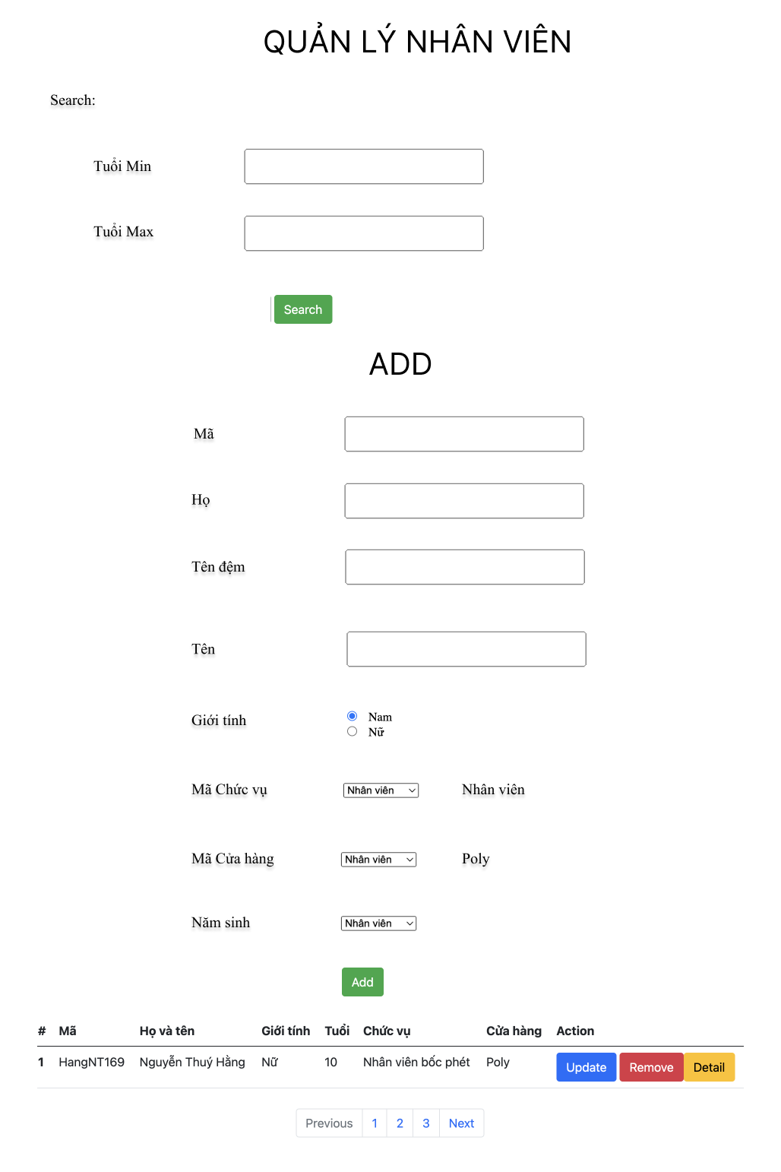

**Hình 1: Trang chủ - Khi chạy chương trình**

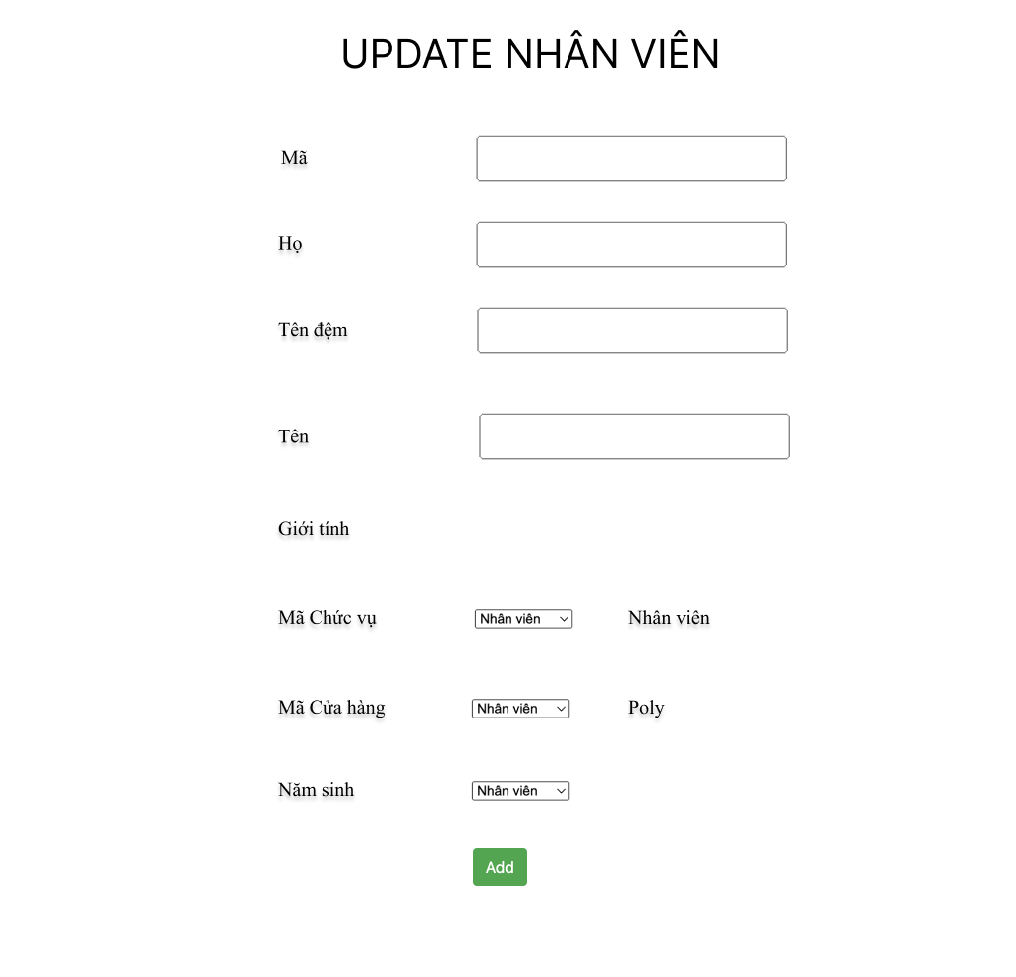

**Hình 2: Khi ấn button Update**

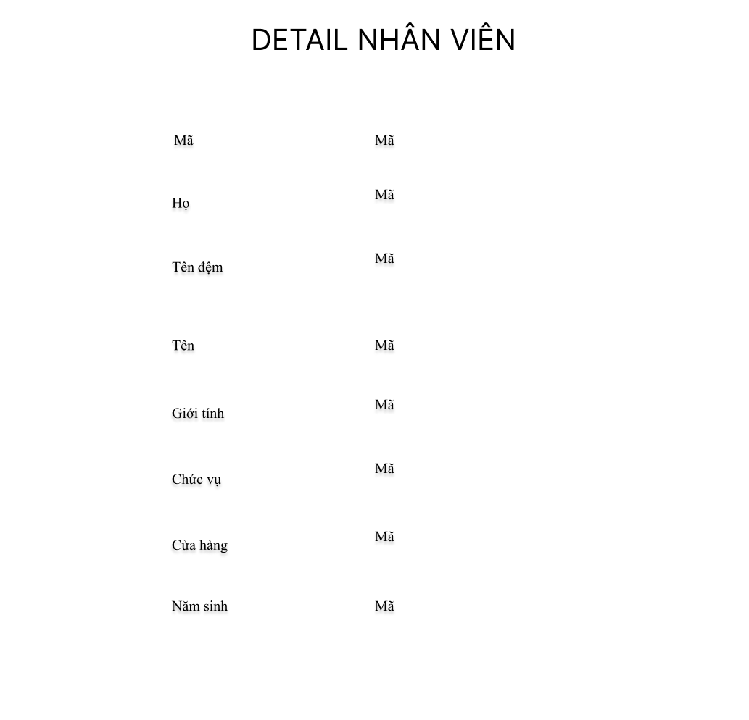

**Hình 3: Khi ấn button Detail**